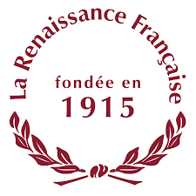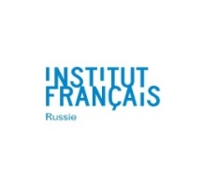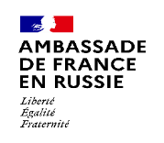 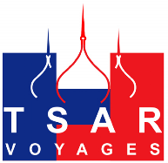

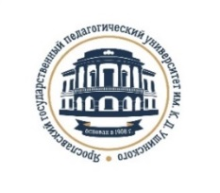

*L’Université pédagogique d'État Ouchinsky de Yaroslavl*

*(Russie)*

*L’Université de Poitiers*

*(France)*

*L’Université Grenoble Alpes*

*(France)*

**Le Marathon International**

**« La langue française lance un défi »**

*soutenu par le service de coopération et d'action culturelle de l'Ambassade de France en Russie, de l'Institut français de Russie, de la Renaissance Française,*

*et de la Mairie de Yaroslavl,*

*programmé pour coïncider avec la Journée Internationale*

*des Professeurs de Français.*

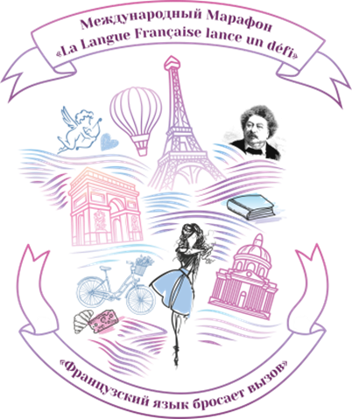

***Programme***

***du Marathon International***

***«LA LANGUE FRANÇAISE LANCE UN DÉFI»***

***22-26 novembre***

***Yaroslavl, 2021***

Ce Marathon International est programmé pour coïncider avec *la Journée Internationale des Professeurs de Français.* Le programme sera rempli d'un nombre important d'événements intéressants qui se dérouleront à distance. Ce sera une belle semaine de manifestations scientifiques, pédagogiques et culturelles destinées aux enseignants, aux jeunes chercheurs, ainsi qu’aux étudiants et aux élèves des classes terminales, conçues dans le cadre de partenariats avec l’Université de Poitiers et l’Université de Grenoble.

***22 novembre***

***12.00*** *–* ***14.00 Ouverture officielle du Marathon International (****la réunion Zoom)*

***14.30****–****18.30******Réunion plénière de la Conférence scientifique «Рatrimoine littéraire européen dans l'espace interculturel»*** *(la réunion Zoom, avec la participation* *des personnalités scientifiques émérites de Russie)*

1. ***novembre***

***14.00 – 16.00******Suite de la Conférence scientifique «Рatrimoine littéraire européen dans l'espace interculturel» (****la réunion Zoom)*

***14.00 -16.00******Concours de projets scientifiques pour les élèves des classes terminales «Le français à travers …»*** *(la réunion Zoom)*

***24 novembre***

***Concours National de français*** *(Test en ligne)*

***12.00 - 13.30*** *pour les étudiants et pour les étudiants en Master*

***14.00 – 15.30*** *pour les élèves des classes terminales*

***25 novembre***

***12.00-15.00******Colloque International sur l'enseignement du français comme langue étrangère «Nouveau soufFLE»*** *(la réunion Zoom, la langue de travail – le français).  Ce colloque sera organisé sous forme de concours pour les étudiants et les étudiants en Master*

1. ***novembre***

***Evaluation des vidéos de concours*** *réalisées par les élèves des classes terminales et les étudiants* ***« Il était une fois… »***

***Pour plaisir****:* ***Projection du film*** *russe**sous-titré**en français dans le cadre du 160 ème anniversaire de Konstantin Korovine* ***"Okhotino-Paris: l’impressionnisme d’une âme russe"****au Musée d'Art de Yaroslavl*

*(La traduction de ce film en français a été réalisée par les étudiantes de la 5e année de la faculté des langues étrangères de L’Université pédagogique d'État de Yaroslavl Ouchinsky – futurs enseignants de français)*

***Bilan du Marathon International***

***29-30 novembre***

***Remise des Prix et des Diplômes***